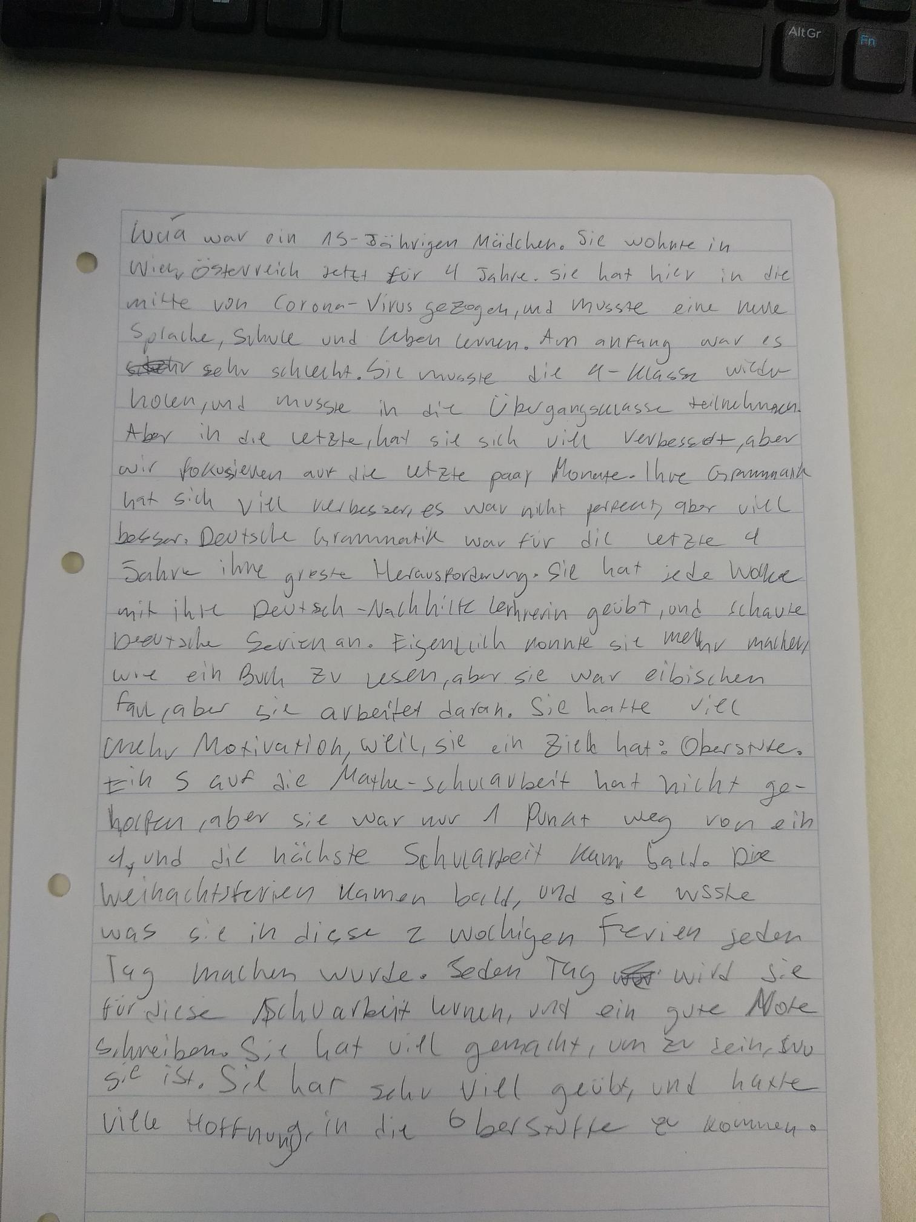

**Original:**

Lucia war einen 15 Jährigen Mädchen. Sie wohnte in Wien, Österreich jetzt für 4 Jahre. Sie hat hier in die mitte von Corona-Virus gezogen, und musste eine neuen Sprache, Schule und Leben lernen. Am anfang war es sehr schlecht. Sie musste die 4-Klasse wiederholen, und musste in die Übergangsklasse teilnehmen. Aber in die letzte Jahr, hat sie sich viel verbessert, aber wir fokussieren auf die letzte paar Monate. Ihre Grammatik hat sich viel verbessert, es war nicht perfekt, aber viel besser. Deutsche Grammatik war für die letzte vier Jahre ihre groste Herausforderung. Sie hat jede Woche mit ihre Deutsch-Nachhilfelehrerin geübt, und schaute Deutsche Serien an. Eigendlich konnte sie mehr mache, wie ein Buch in Deutsch zu lesen, aber sie war einbischen faul, aber sie arbeitet daran. Sie hatte viel mehr Motivation, weil, sie hatte eine Ziel: Oberstufe. Ein 5 auf die Mathe-Schularbeit hat nicht geholfen, aber sie war nur ein Punkt weg von ein 4, und die nächste Mathe-Schularbeit kam bald. Die Weinachtsferien kamen bald, und sie wusste was sie in diese 2-Wochigen Ferien jeden Tag machen wurde. Jeden Tag sie wird für diese Mathe Schularbeit lernen, und ein gute Note schreiben. Sie hat sehr viel gemacht, um zu sein, wo sie ist. Sie hat sehr viel geübt, und hatte viele Hoffnung, in die Oberstufe zu kommen.

**Korrigierter Version:**

Lucia war ein 15-jähriges Mädchen. Sie wohnte seit vier Jahren in Wien, Österreich. Sie war mitten in der Corona-Pandemie hierher gezogen und musste eine neue Sprache, Schule und ein neues Leben lernen. Am Anfang war es sehr schwer. Sie musste die vierte Klasse wiederholen und an einer Übergangsklasse teilnehmen. Aber im letzten Jahr hat sie sich stark verbessert, besonders in den letzten Monaten. Ihre Grammatik hat sich stark verbessert. Sie war nicht perfekt, aber viel besser. Deutsche Grammatik war in den letzten vier Jahren ihre größte Herausforderung. Sie hat jede Woche mit ihrer Deutsch-Nachhilfelehrerin geübt und deutsche Serien geschaut. Eigentlich könnte sie mehr tun, wie zum Beispiel ein Buch auf Deutsch lesen, aber sie war ein bisschen faul. Trotzdem arbeitet sie daran. Sie hatte viel mehr Motivation, weil sie ein Ziel hatte: die Oberstufe. Eine 5 in der Mathe-Schularbeit hat nicht geholfen, aber sie war nur einen Punkt von einer 4 entfernt, und die nächste Mathe-Schularbeit stand bald an. Die Weihnachtsferien kamen bald, und sie wusste, was sie in diesen zweiwöchigen Ferien jeden Tag machen würde. Jeden Tag würde sie für die Mathe-Schularbeit lernen und eine gute Note schreiben. Sie hat sehr viel getan, um dort zu sein, wo sie jetzt ist. Sie hat sehr viel geübt und hatte große Hoffnungen, in die Oberstufe zu kommen.

**Fehleranalyse:**

1. **Falsche Artikel und Adjektivendungen:**
   * "einen 15-jährigen Mädchen" sollte "ein 15-jähriges Mädchen" sein.
   * "eine neuen Sprache" sollte "eine neue Sprache" sein.
   * "groste Herausforderung" sollte "größte Herausforderung" sein.
2. **Zeitformen:**
   * "wohnte in Wien, Österreich jetzt für 4 Jahre" sollte "wohnte seit vier Jahren in Wien, Österreich" sein, um die Zeitspanne korrekt auszudrücken.
3. **Präpositionen und Fälle:**
   * "in die Mitte von Corona-Virus" sollte "mitten in der Corona-Pandemie" sein.
   * "Am Anfang war es sehr schlecht" sollte "Am Anfang war es sehr schwer" sein, um die Schwierigkeit auszudrücken.
   * "in die letzte Jahr" sollte "im letzten Jahr" sein.
   * "in die letzte paar Monate" sollte "in den letzten Monaten" sein.
   * "in die Oberstufe" sollte "in die Oberstufe zu kommen" sein.
4. **Wortwahl und Ausdruck:**
   * "Eigendlich konnte sie mehr mache" sollte "Eigentlich könnte sie mehr tun" sein.
   * "sie war einbischen faul" sollte "sie war ein bisschen faul" sein.
   * "jede Woche mit ihre Deutsch-Nachhilfelehrerin" sollte "jede Woche mit ihrer Deutsch-Nachhilfelehrerin" sein.
5. **Rechtschreibung:**
   * "Weinachtsferien" sollte "Weihnachtsferien" sein.
   * "2-Wochigen Ferien" sollte "zweiwöchigen Ferien" sein.
6. **Kleinere Tippfehler und stilistische Verbesserungen:**
   * "Aber in die letzte Jahr, hat sie sich viel verbessert, aber wir fokussieren auf die letzte paar Monate" könnte kürzer und prägnanter formuliert werden.
   * "Ein 5 auf die Mathe-Schularbeit" sollte "Eine 5 in der Mathe-Schularbeit" sein.
   * "sie wird für diese Mathe Schularbeit lernen" sollte "sie würde für die Mathe-Schularbeit lernen" sein.

**Korrigierter Text mit Verbesserungen**

Einleitung

Lucia war ein 15-jähriges Mädchen, das vor vier Jahren mit ihrer Familie nach Wien, Österreich gezogen war. Die Corona-Pandemie hatte ihre Welt auf den Kopf gestellt, und sie musste nicht nur eine neue Sprache, sondern auch eine neue Schule und ein neues Leben meistern.

Hauptteil

Am Anfang war es sehr schwer für Lucia. Sie musste die vierte Klasse wiederholen und an einer Übergangsklasse teilnehmen, um ihre Sprachkenntnisse zu verbessern. In dieser Zeit fühlte sie sich oft überfordert und einsam. Doch Lucia gab nicht auf. Sie übte jede Woche mit ihrer Deutsch-Nachhilfelehrerin und schaute deutsche Serien, um ihre Sprachfähigkeiten zu verbessern.

Im letzten Jahr hat Lucia große Fortschritte gemacht, besonders in den letzten Monaten. Ihre Grammatik wurde deutlich besser, auch wenn sie noch nicht perfekt war. Deutsche Grammatik blieb ihre größte Herausforderung, doch sie meisterte sie mit Fleiß und Ausdauer. Lucia hätte mehr tun können, wie zum Beispiel deutsche Bücher lesen, aber manchmal war sie ein bisschen faul. Trotzdem arbeitete sie daran, ihre Fähigkeiten zu verbessern.

Ihre Motivation stieg, als sie ein klares Ziel vor Augen hatte: die Oberstufe. Eine 5 in der Mathe-Schularbeit war ein Rückschlag, aber sie war nur einen Punkt von einer 4 entfernt. Die nächste Mathe-Schularbeit stand bald an, und Lucia wusste, dass die Weihnachtsferien ihre Chance waren. Jeden Tag würde sie lernen, um eine gute Note zu schreiben und ihrem Ziel näherzukommen.

Schluss

Die Weihnachtsferien vergingen schnell, und Lucia nutzte jede freie Minute, um sich auf die Mathe-Schularbeit vorzubereiten. Ihre harte Arbeit zahlte sich aus: Sie schrieb eine gute Note und fühlte sich sicherer denn je. Lucia wusste, dass der Weg zur Oberstufe noch Herausforderungen bereithielt, aber sie war bereit, diese zu meistern. Mit ihrem Durchhaltevermögen und ihrer Entschlossenheit blickte sie optimistisch in die Zukunft.

**Analyse und Verbesserungen**

Interessante und gut lesbare Geschichte:

* Erzählperspektive**:** Die Geschichte ist in der dritten Person geschrieben und vermittelt einen klaren Einblick in Lucias Leben und Herausforderungen.
* Spannungsaufbau**:** Es gibt einen deutlichen Spannungsbogen, der mit Lucias anfänglichen Schwierigkeiten beginnt, sich über ihre Verbesserungen und den Fokus auf die Mathe-Schularbeit steigert und in einem positiven Abschluss gipfelt.

Verbesserungen:

1. Tiefe der Charaktere**:** Ein paar persönliche Gedanken und Gefühle von Lucia könnten eingefügt werden, um ihre Persönlichkeit und ihre Emotionen lebendiger zu machen.
2. Dialoge**:** Ein paar Dialoge mit ihrer Familie oder ihrer Nachhilfelehrerin könnten hinzugefügt werden, um die Geschichte dynamischer zu gestalten.
3. Detailreiche Beschreibungen**:** Mehr Details über ihre Umgebung und alltäglichen Erlebnisse könnten die Geschichte reicher und lebendiger machen.

Glückliches und gelungenes Leben**:** Ein glückliches und gelungenes Leben erfordert:

* Ziele und Träume**:** Klare Ziele geben dem Leben Richtung und Motivation.
* Ausdauer und Durchhaltevermögen**:** Herausforderungen und Rückschläge sind Teil des Lebens. Wer durchhält, wird belohnt.
* Unterstützung und Gemeinschaft**:** Familie, Freunde und Mentoren sind wichtig, um schwierige Zeiten zu überstehen und Erfolge zu feiern.
* Selbstreflexion und Anpassung**:** Sich selbst zu verstehen und bereit zu sein, sich weiterzuentwickeln, ist entscheidend für persönliches Wachstum.
* Balance und Erholung**:** Arbeit und Anstrengung müssen durch Freizeit und Entspannung ausgeglichen werden, um langfristig glücklich und gesund zu bleiben.